Facebook / Instagram / Linkedln
PUBLICATION : au moins une fois au début de diffusion – à renouveler selon les capacité de chacun

[Tes habitudes de déplacement nous intéressent]

🏅 Si toi ou tes enfants êtes licenciés à la ligue de xx
🏠 Que tu habites en région Nouvelle-Aquitaine/Grand-Est/Auvergne-Rhône-Alpes
⏰ Et que tu as 5 minutes devant toi alors l’enquête t'est destinée

La ligue xx / le club xx s’est engagé aux côtés du Programme Mob’Sport à favoriser des déplacements plus durables auprès de ses licenciés. Dans ce cadre, un diagnostic de mobilité doit être réalisé afin de proposer des actions adaptées à vos besoins. Cette enquête permet alors de comprendre les habitudes de déplacement des pratiquants pour aller à l'entrainement et/ou en compétitions 🌱
LIEN du questionnaire

Merci d’avance pour ton aide,
Sportivement,

+ VISUEL (pour instagramm, sur facebook pas possible d’intégrer un lien et un visuel)

Story : essayer de renouveler la story régulièrement – toutes les semaines
Process de mise en ligne :
- Télécharger le visuel
- Aller sur instagram / facebook et cliquer sur ajouter une story
- Sélectionner le visuel dans votre galerie
- Ajouter le lien du questionnaire en 4 étapes :
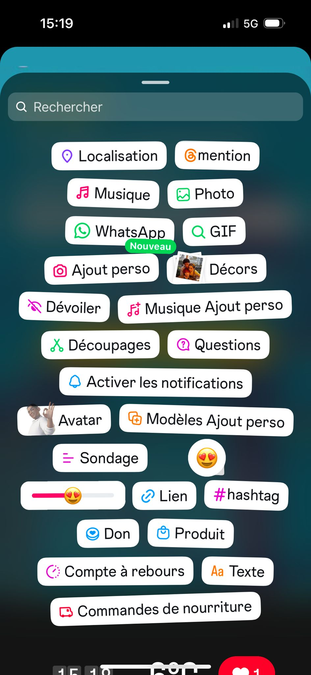
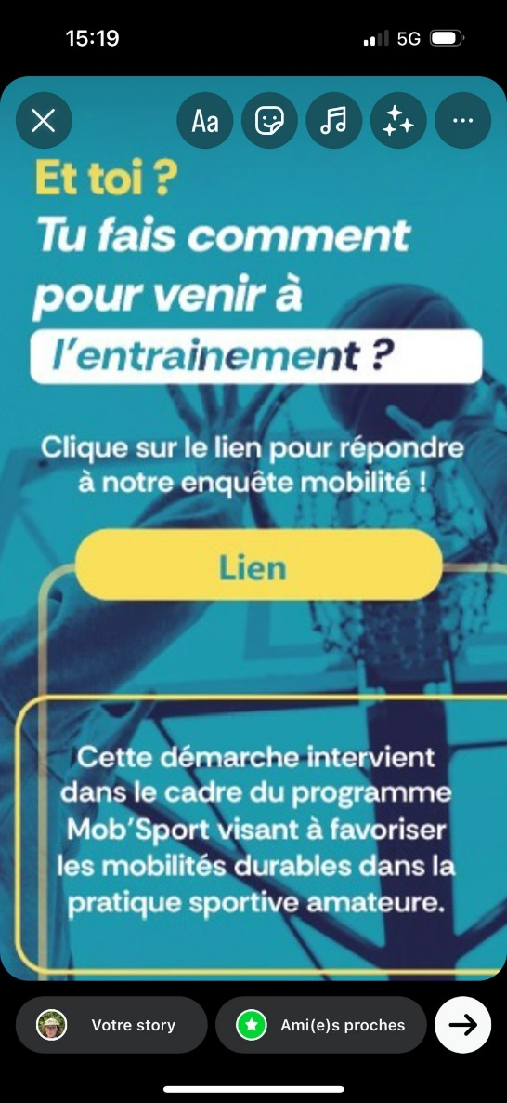
1) Cliquer ici

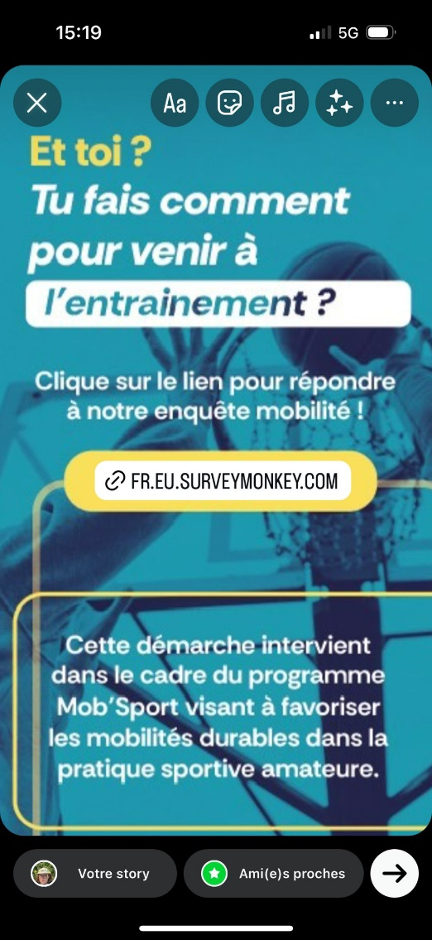
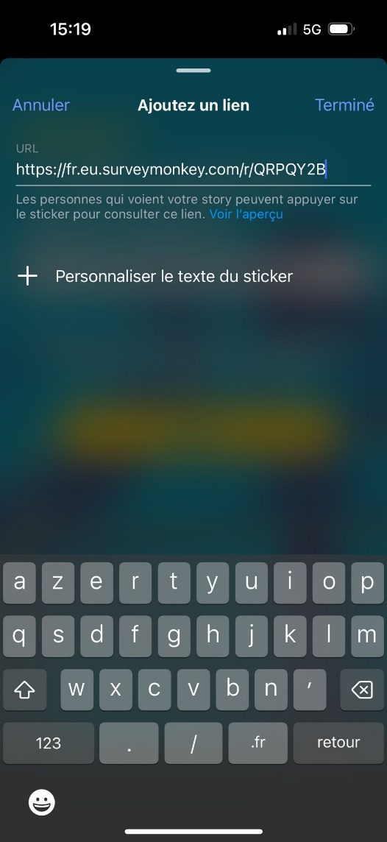
4) Positionner le lien ici
3) Copier le lien du questionnaire ici
2) Cliquer ici

